Gobierno presenta plan de medidas para todo el mes de agosto
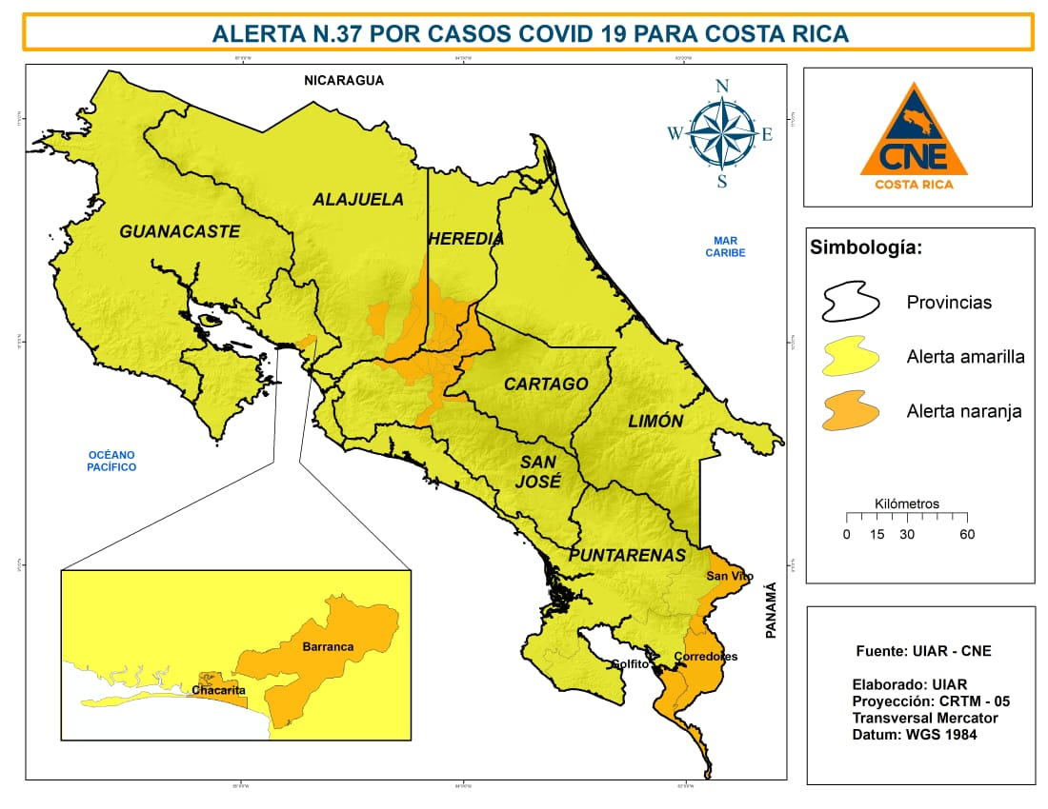
- Periodo se dividirá en dos fases de reapertura que van desde el sábado 1 al domingo 9 y luego del sábado 22 al domingo 30. Del lunes 10 al viernes 21 de agosto se realizará una fase de cierre que afectará únicamente a los cantones en alerta naranja.
- La restricción vehicular en alerta naranja será de 5:00 am a 5:00 pm pero de manera más restringida durante el periodo de cierre.
- Revisión de varios factores en las alertas permitió bajar a 18 cantones, 14 distritos y 10 comunidades a alerta amarilla.
- Debido al alto riesgo de contagio de ciertas actividades de concentración masiva permanecerán inhabilitados los espectáculos públicos, los festejos populares, las actividades de entretenimiento en centros comerciales, entre otros y se mantiene el cierre de bares, discotecas, actividades y procesiones religiosas y demás.
- Conozca las alertas en su cantón para aplanar la curva de contagio de la COVID-19 en presidencia.go.cr/alertas

El Gobierno de la República detalló el cronograma de apertura que regirá durante todo el mes de agosto. El plan se divide en dos fases que se alternarán, 9 días de apertura, 12 días de restricción y nuevamente 9 días de reapertura que buscan dar un respiro económico a la población.
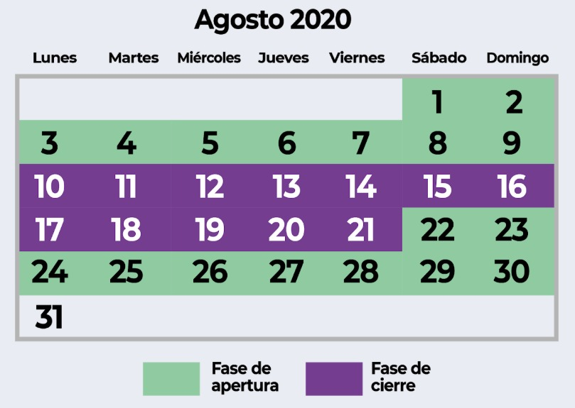
La información fue dada a conocer en conferencia de prensa por el presidente de la República, Carlos Alvarado, junto con los ministros de Salud, Daniel Salas; de Planificación y coordinadora del equipo económico, Pilar Garrido; y el presidente de la Comisión Nacional de Emergencia (CNE), Alexander Solís. El presidente enfatizó que estas medidas están sujetas a la evolución de la pandemia ya que de eso dependerá que este ciclo se mantenga o deba cambiar.
Por otro lado, luego de un análisis técnico por parte del Ministerio de Salud y la CNE se tomó la decisión de bajar de alerta naranja a alerta amarilla a:
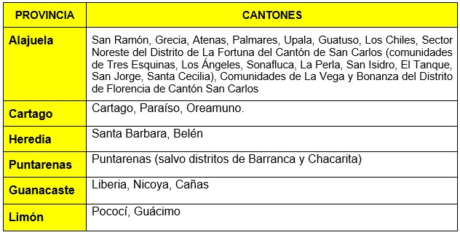
Ningún cantón sube de alerta amarilla a alerta naranja.
Establecimientos
Se mantiene el cierre de todas las actividades de concentración masiva que cuentan con o requieren de una autorización sanitaria para su ejecución en todo el país:
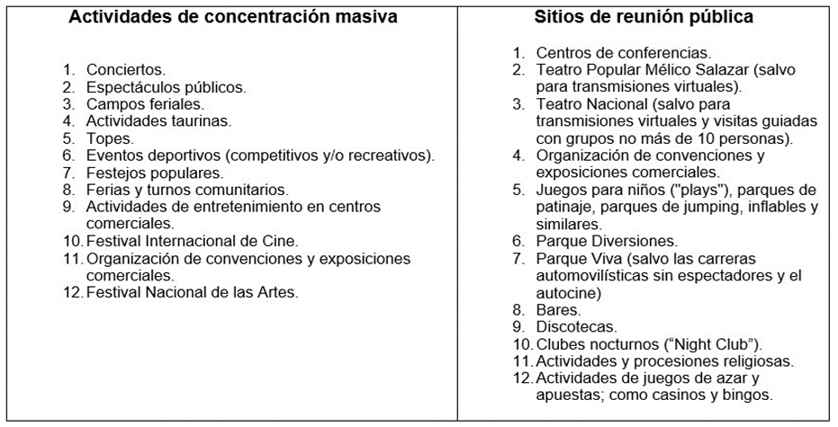
Todas las actividades y servicios autorizados a operar en cantones en alerta amarilla durante todo el mes, y del 01 al 09 y 22 al 30 de agosto en cantones en alerta naranja están detallados en el archivo adjunto. (Medidas de agosto establecimientos).
Restricción vehicular
• Cantones en alerta amarilla: Durante todo el mes, la circulación vehicular será de lunes a viernes de 5:00 am a 10:00 pm, sábado y domingo de 5:00 am a 7:00 pm. Salvo lista de excepciones, no circulan:
Lunes: 1 y 2
Martes: 3 y 4
Miércoles: 5 y 6
Jueves: 7 y 8
Viernes: 9 y 0
Sábado: 0, 2, 4, 6 y 8
Domingo: 1, 3, 5, 7 y 9

• Cantones en alerta naranja:
a) Durante la fase de apertura, la circulación será de lunes a domingo de 5:00 am a 5:00 pm. Salvo lista de excepciones no circulan:
Lunes: 1 y 2
Martes: 3 y 4
Miércoles: 5 y 6
Jueves: 7 y 8
Viernes: 9 y 0
Sábado: 0, 2, 4, 6 y 8
Domingo: 1, 3, 5, 7 y 9
b) Durante la fase de cierre, se mantiene el horario de 5:00 am a 5:00 pm de lunes a domingo, sin embargo la circulación por placas se restringe a un día entre semana y un día en fin de semana (salvo lista de excepciones), por ende las placas autorizadas para circular son:

Lunes: 1 y 2
Martes: 3 y 4
Miércoles: 5 y 6
Jueves: 7 y 8
Viernes: 9 y 0
Sábado: 0, 2, 4, 6 y 8
Domingo: 1, 3, 5, 7 y 9

• Cantones en zona fronteriza: Se mantiene la restricción vehicular diferenciada, en razón de zona fronteriza, de lunes a domingo de 5:00 pm a 5:00 am.
El ministerio de Comunicación pone a disposición de la ciudadanía el micro sitio presidencia.go.cr/alertas para conocer las alertas en su cantón y de esta forma aplanar la curva de contagio de la COVID-19.

